MANUAL DE USUARIO
Versión 1.0
PORTAL EDUCATIVO PROFESORES
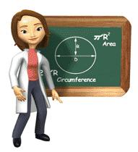
Academium es un producto de 

CONTENIDO

INTRODUCCION | 1
ICONOGRAFIA | 1
BUSQUEDAS Y FILTROS | 1
CAPITULO 1: INGRESO AL SISTEMA | 1
CAPITULO 2: PARAMETRIZACION | 1
CAPITULO 3: PROCESOS | 1
CAPITULO 4: REPORTES | 1

INTRODUCCION

El portal educativo le permite mantener una comunicación fluida con los alumnos y los padres de familia, además por medio del portal puede monitorear las tareas y deberes que envía a sus alumnos, solicitar citas a los padres de familia, registrar las notas, obtener cuadros de calificaciones entre otras actividades. | 

En este manual se detallan todos y cada una de las actividades que puede realizar en el portal educativo, el mismo que cuenta con varias opciones tales como datos generales del profesor, datos de los alumnos, materias, registro de notas, horarios, documentos, mensajes, citas, agenda, recursos, deberes y tareas,
Iconografía es una sección importante para revisarla, pues constan todos los iconos utilizados por el sistema y la descripción correspondiente, iconos que serán presentados durante todas las secciones de este manual.

Búsquedas y filtros es igualmente una sección muy importante que describe la forma como buscar información dentro del sistema, sea empleando un motor de búsqueda global al estilo de Google o filtros avanzados como en el Excel. Esto le permitirá encontrar rápidamente los datos que usted desee y que lógicamente estén ya registrados en el sistema.

El capitulo 1, referente al Ingreso al Sistema, detalla el procedimiento de acceso al sistema, claro está, usted debe estar registrado como usuario, caso contrario no podrá usarlo.
El capitulo 2, referente a la ficha de datos personales del profesor, incluyendo la formación académica, la experiencia laboral, los cursos y seminarios recibidos.

El capitulo 3, referente a la gestión de alumnos, materias, calificaciones y horarios de los profesores, describe detalladamente las opciones que se presentan para el registro de notas, la obtención de listas de alumnos por curso/grado y paralelos, la consulta de horarios de los profesores.

El capitulo 4, trata sobre la comunicación e interacción con los padres de familia, los alumnos y otros profesores vía mensajes electrónicos y citas principalmente con los padres de familia.
Finalmente, en el capitulo 5, se enumeran los reportes que pueden obtenerse con la información de los alumnos.
En el diagrama de comunicaciones representado en la figura 1, Usted puede observar la relación y el flujo de información que genera el portal educativo Academium. El profesor desde la institución puede acceder al portal para ingresar o registrar las notas de cada uno de los aportes definidos en el periodo lectivo, enviar deberes y tareas, cargar recursos pedagógicos para que sus estudiantes accedan a estos, puede establecer y solicitar citas con los padres de familia y los estudiantes. Al portal pueden acceder los padres de familia desde sus hogares o desde sus oficinas, igualmente los estudiantes pueden acceder al portal y consultar los deberes y tareas, ver la información de sus compañeros entre otras actividades.
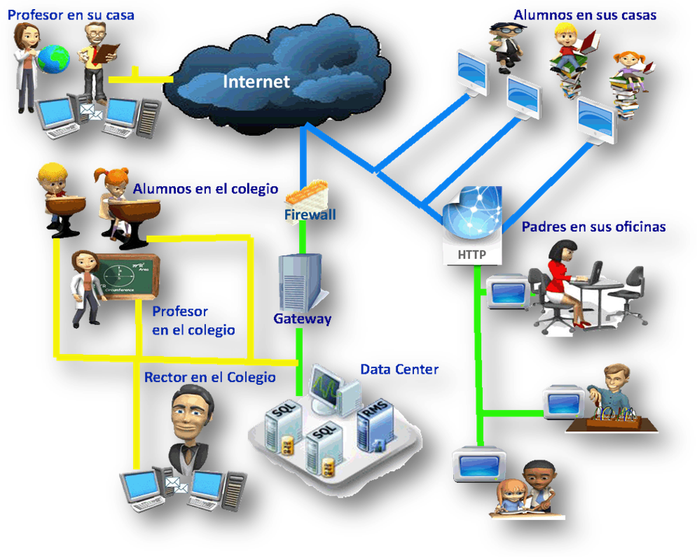Figura 1: Diagrama de comunicaciones
ICONOGRAFIA

Esta sección del manual no puede omitirla, constan todos los iconos y acciones involucradas en el sistema, le aconsejamos que la lea detenidamente.
Barra principal de acciones dentro de una grilla
 | El icono de la acción insertar, le permitirá registrar nuevos datos
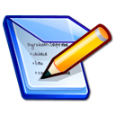 | El icono de la acción editar, le permitirá modificar los datos
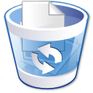 | El icono de la acción eliminar, le permitirá borrar los datos de un registro seleccionado
 | El icono de la acción correo electrónico, le permitirá enviar la lista de datos de una grilla a una dirección de correo especificada
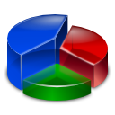 | El icono de la acción graficar, le permitirá obtener un grafico de barras, pie, área de la lista de datos de la grilla
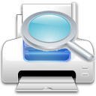 | El icono de la acción pre visualizar, le permitirá obtener un vista previa a la impresión de la lista de datos de la grilla
 | El icono de la acción imprimir seleccionando la impresora, le permitirá seleccionar la impresora que desea emplear para la impresión de la lista de datos de la grilla
 | El icono de la acción impresión rápida, le permitirá imprimir directamente la lista de datos de la grilla en la impresora por defecto
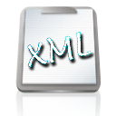 | El icono de la acción exportar a xml, le permitirá generar un archivo en formato XML correspondiente a la lista de datos de la grilla
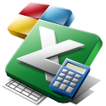 | El icono de la acción exportar a Excel, le permitirá generar un archivo en formato Excel correspondiente a la lista de datos de la grilla
 | El icono de la acción ayuda, le permitirá obtener una pantalla descriptiva de las acciones y operaciones que se pueden realizar en la pantalla actual
 | El icono de la acción inicio, le permitirá salir a la pantalla en la cual usted puede seleccionar los módulos del sistema

Barra de navegación dentro de una grilla principal
El icono de la acción inicio, le permitirá posicionarse en la primera fila de la grilla
El icono de la acción anterior, le permitirá posicionarse en la fila anterior de la grilla
El icono de la acción siguiente, le permitirá posicionarse en la siguiente fila de la grilla
El icono de la acción fin, le permitirá posicionarse en la ultima fila de la grilla

Barra de acciones de un formulario de datos
 | El icono de la acción grabar, le permitirá registrar los datos ingresados en un formulario
 | El icono de la acción grabar como, le permitirá grabar un nuevo registro de datos similar al que está modificando, solamente debe cambiar unos pocos datos
 | El icono de la acción imprimir, le permitirá enviar a la impresora los datos registrados en un formulario
 | El icono de la acción ayuda, le permitirá obtener una pantalla descriptiva de las acciones y operaciones que se pueden realizar en la pantalla actual
 | El icono de la acción cancelar, le permitirá abandonar el formulario sin grabar los cambios realizados

Barra de acciones dentro de una grilla de detalle
El icono de la acción insertar, le permitirá registrar nuevos datos en la grilla
El icono de la acción eliminar, le permitirá borrar los datos de la fila seleccionada
El icono de la acción inicio, le permitirá posicionarse en la primera fila de la grilla
El icono de la acción anterior, le permitirá posicionarse en la fila anterior de la grilla
El icono de la acción siguiente, le permitirá posicionarse en la siguiente fila de la grilla
El icono de la acción fin, le permitirá posicionarse en la ultima fila de la grilla

BUSQUEDAS Y FILTROS

Esta sección del manual no puede omitirla, describe la forma como usted puede realizar búsquedas globales o especificas dentro una grilla de datos.

Barra de búsqueda global dentro de una grilla
Barra de búsqueda global
Indicador del número de Página actual y el número de registros en la grilla

En la barra de búsqueda global Usted puede escribir cualquier palabra o frase, el sistema buscara esta palabra o frase en todas y cada una de las columnas de datos mostradas en la grilla, desplegara los datos que coincidan con la búsqueda realizada.

Barra de filtros avanzados en una grilla
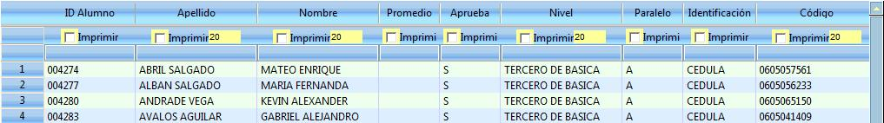
Filtro avanzado
1
Titulo de la columna 2
Ítem de selección de la columna 3

Campo para indicar el ancho de impresión 4

No | Elemento | Operación
1 | Filtro avanzado | En el filtro avanzado usted podrá escribir una palabra o frase con la que el registro empiece. Por ejemplo si escribe MA en la columna nombre, encontraría todas las ocurrencias de los nombres que inicien con MA, es decir MARIA, MARCO, MARCELO, MARISOL
2 | Titulo de columna | El titulo de la columna es importante, pues no solamente sirve para identificar los datos bajo la columna, sino también para ordenarlos ascendentemente con un clic izquierdo del ratón y descendentemente con un nuevo clic.
3 | Selección de columna | En el casillero blanco posicionado bajo el nombre de la columna, le permitirá seleccionar la columna que usted desee se imprima o se exporte a Excel y a XML.
4 | Ancho impresión | En el casillero de color amarillo bajo el nombre de la columna, le permitirá definir el ancho de la columna para la impresión.

CAPITULO 1
INGRESO AL PORTAL

Este capítulo describe la forma como se debe proceder para ingresar al portal, previamente debe estar registrado en el mismo | 

Como se puede observar en la figura 1.1, se solicita ingresar su usuario y clave asignados por el administrador del sistema.

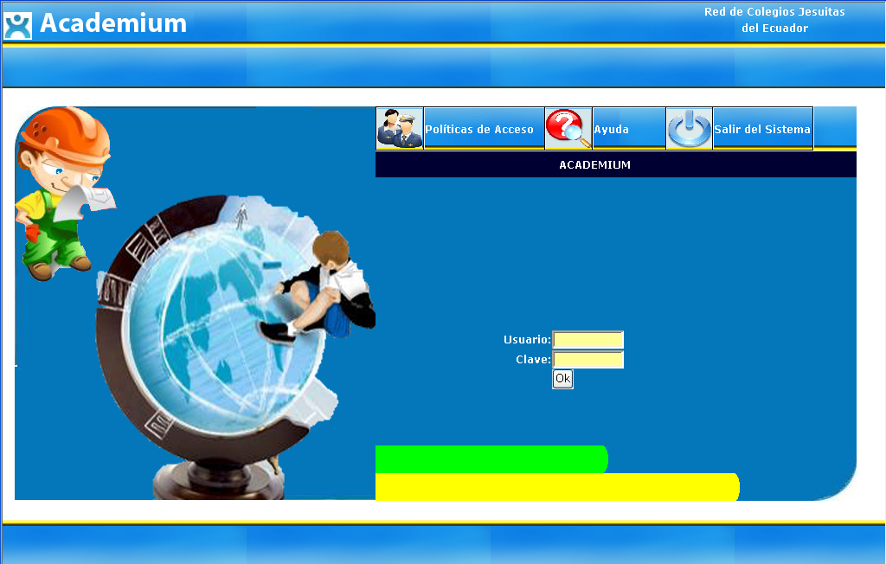
Figura 1.1: Pantalla de ingreso al sistema

Si la clave y el usuario ingresados son correctos pasaría a la siguiente pantalla, pero si este no fuere el caso, es decir si el usuario y clave ingresados no son correctos o la clave de acceso no esta vigente, aparecerá el mensaje de la figura 1.2 y en ese caso debe solicitar al Administrador del sistema actualizar al usuario y clave de acceso.

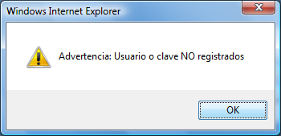
Figura 1.2: Mensaje de advertencia, cuando el usuario no esta registrado o la clave es incorrecta

Si el usuario y clave ingresados son correctos, el perfil y la clave de acceso están vigentes, entonces podrá acceder a la siguiente pantalla, tal como consta en la figura 1.3.

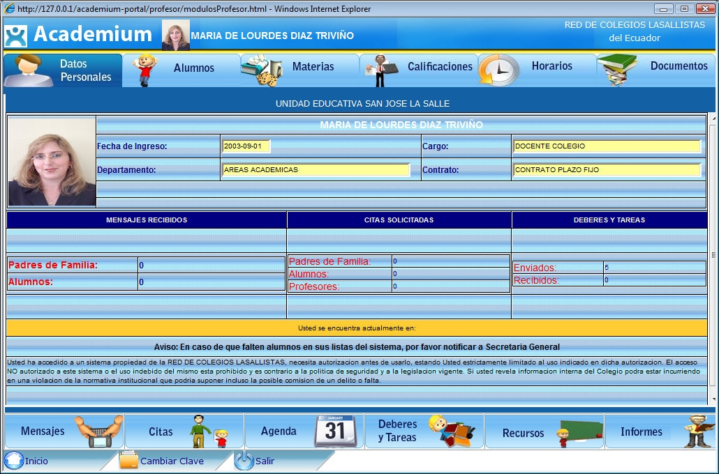
Figura 1.3: Pantalla donde se puede seleccionar la Unidad de Gestión y el departamento asociado
En esta pantalla se desplegará el número de mensajes recibidos, citas solicitadas y deberes y tareas, puede dar un clic en el numero asociado y aparecerá la pantalla correspondiente a mensajes, citas o deberes y tareas.

CAPITULO 2
DATOS GENERALES

Este capítulo presenta los datos correspondientes a la ficha personal, formación, experiencia laboral y capacitación del profesor. | 

 Esta opción permite consultar los datos de la ficha personal del profesor, verificar que su formación académica, su experiencia laboral y la capacitación recibida dentro y fuera de la institución educativa estén correctamente registrados. En caso de existir algún inconveniente con los datos presentados, es necesario dirigirse a la persona encargada de Recursos Humanos para que actualice sus datos, Usted NO podrá actualizarlos directamente en el portal.

Usted podrá ver una pantalla similar a la que se muestra en la figura 2.1

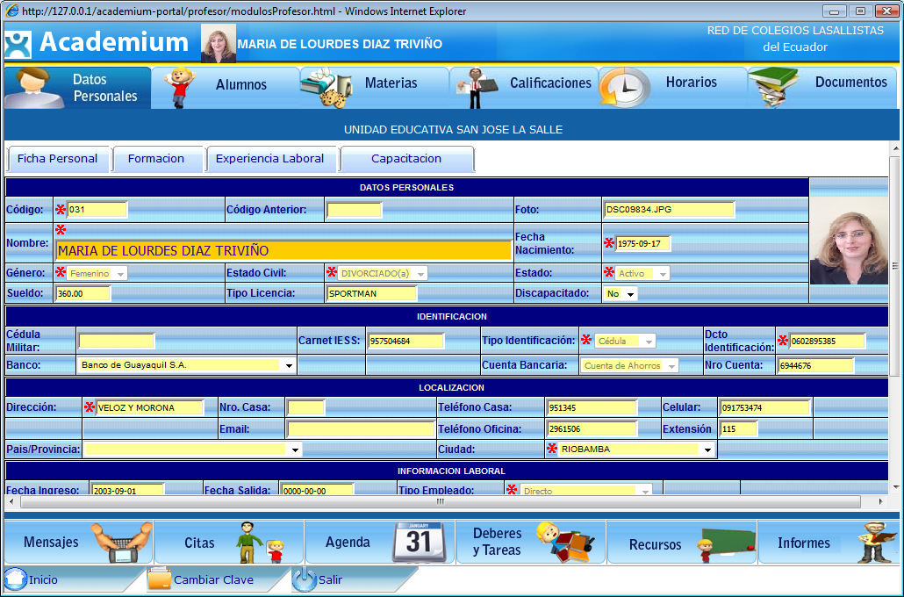
Figura 2.1: Ficha Personal del profesor

CAPITULO 3
ALUMNOS

Este capítulo presenta los datos correspondientes a la ficha personal, formación, experiencia laboral y capacitación del profesor.

Esta opción permite consultar los datos de la ficha personal del profesor, verificar que su formación académica, su experiencia laboral y la capacitación recibida dentro y fuera de la institución educativa estén correctamente registrados. En caso de existir algún inconveniente con los datos presentados, es necesario dirigirse a la persona encargada de Recursos Humanos para que actualice sus datos.

Usted podrá ver una pantalla similar a la que se muestra en la figura 2.1

Figura 2.1: Ficha Personal del profesor

